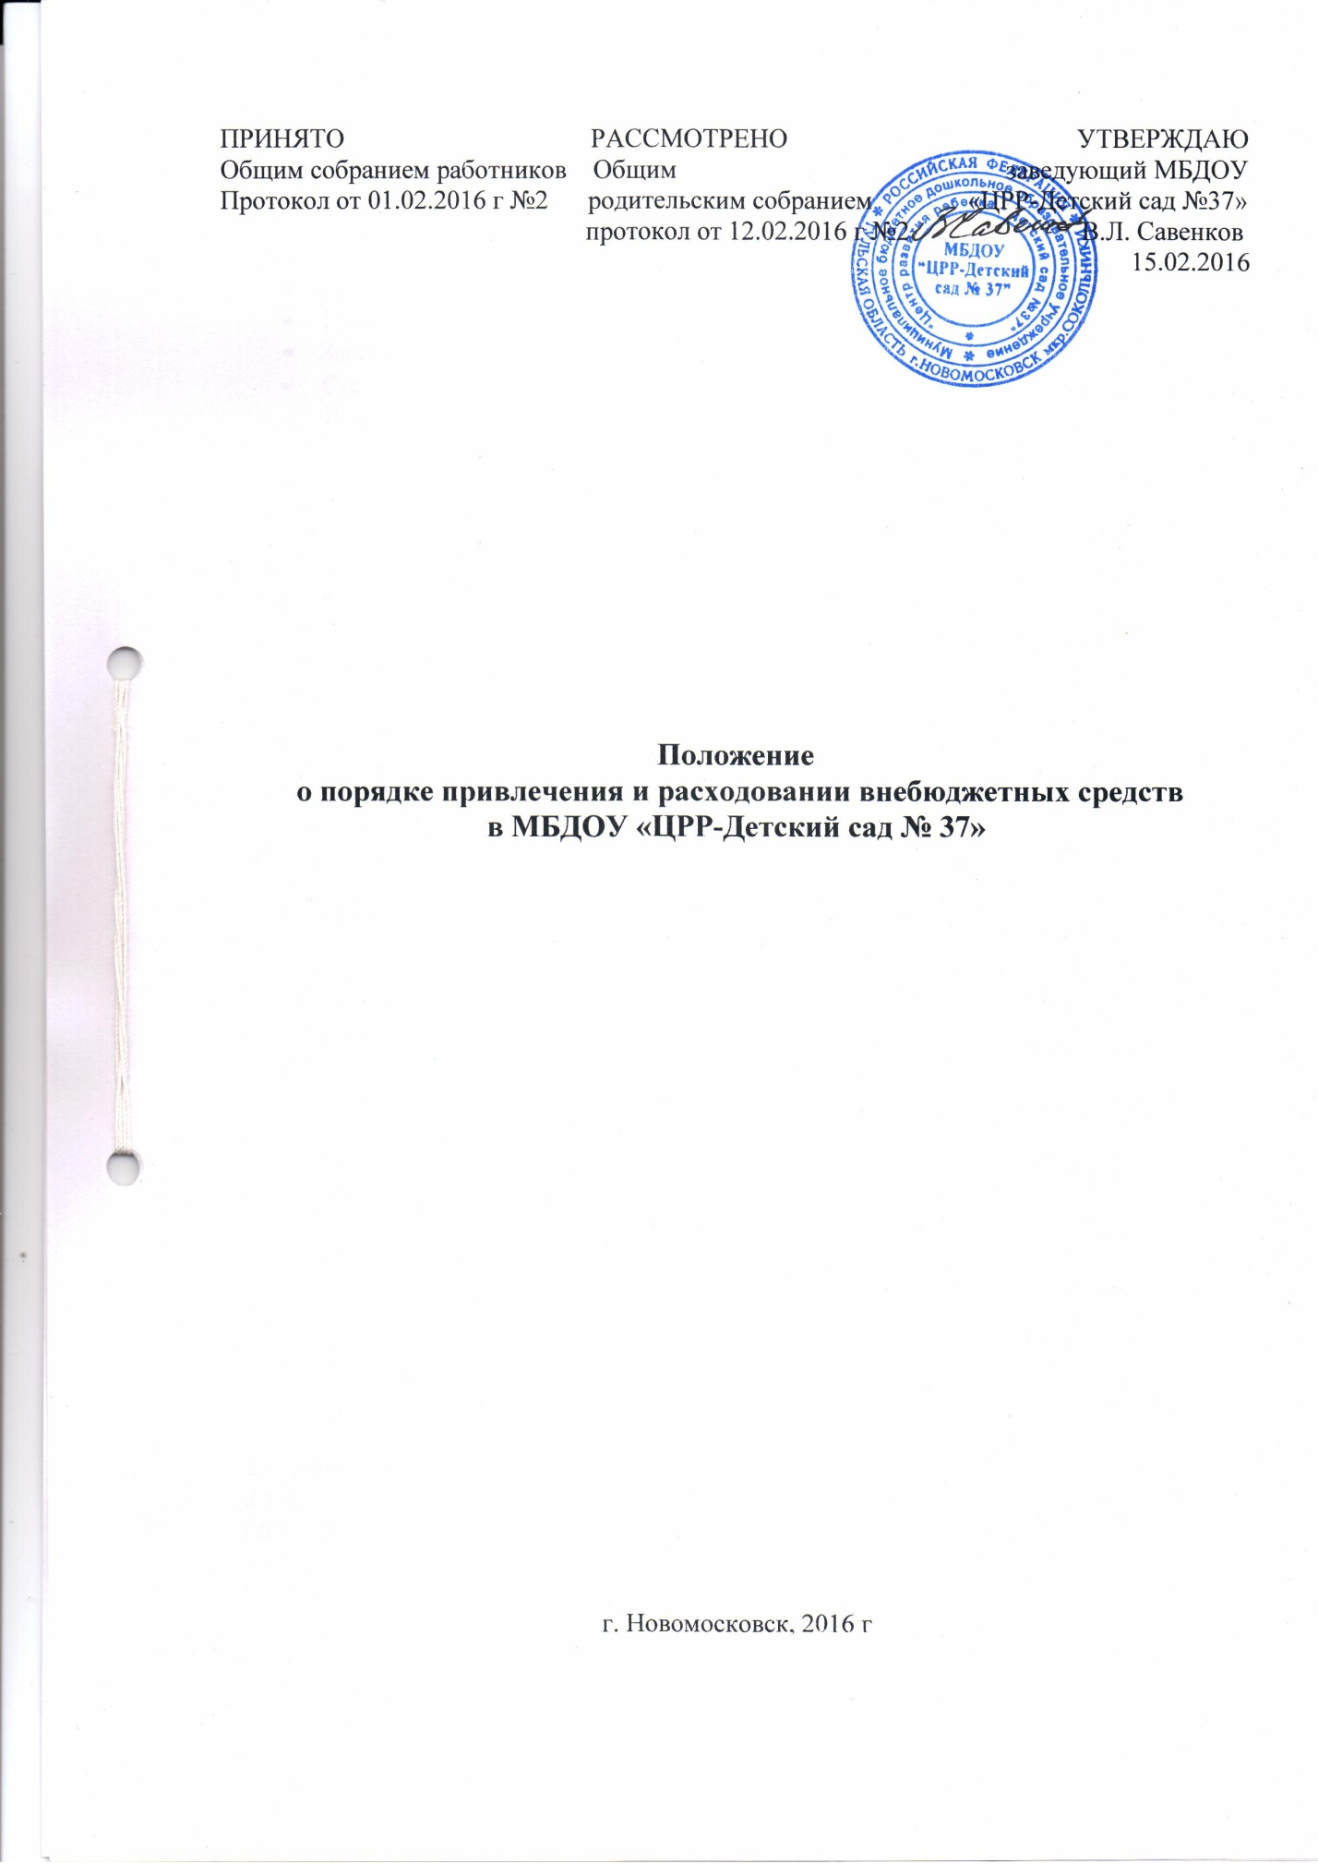

1.6. Подготовка и внесение изменений и дополнений в действующие локальные акты по результатам антикоррупционной экспертизы, с целью устранения коррупционных факторов. | В течение  месяца с момента выявления | Заведующий
1.7. Обеспечение взаимодействия с правоохранительными органами по вопросам борьбы с коррупцией. | по мере возникновения | Заведующий
1.8. Осуществление контроля за полнотой и качеством расходования денежных средств в ДОУ | В течение  года | Заведующий
2. Меры по совершенствованию функционирования МБДОУ в целях предупреждения коррупции
- Рассмотрение вопросов исполнения законодательства в области противодействия коррупции на оперативных совещаниях и на Общих собраниях работников ДОУ. Совершенствование механизма внутреннего контроля за соблюдением работниками обязанностей, запретов и ограничений, установленных действующим законодательством. | В течение  года | Заведующий
2.2 Обеспечение системы прозрачности при принятии решений по кадровым вопросам | Постоянно | Заведующий
- Разработка и утверждение локальных актов ДОУ по противодействию коррупции в детском саду:  - План мероприятий;  - Приказы;  - Положения и пр. | В течение года  по мере необходимости | Заведующий
- Назначение ответственного за профилактику коррупционных и иных правонарушений в МБДОУ | В течение года | Заведующий
- Создание комиссии (рабочей группы) по проведению мероприятий по предупреждению коррупционных правонарушений | В течение года | Заведующий
2.5 Оборудование в ДОУ информационного стенда «Что такое коррупция. Меры ответственности» | Декабрь | Зам. заведующего
2.6 Размещение информации по антикоррупционной тематике на стендах и на сайте МБДОУ:  -копия лицензии на право ведения образовательной деятельности;  -режим работы;  -график и порядок приёма граждан заведующим МБДОУ по личным вопросам;  -план по антикоррупционной деятельности. | Постоянно | Заведующий, ответственный за ведение сайта
2.7 Ведение Журнала для обращения родителей | В течение года | Секретарь
2.8 Размещение информации по антикоррупционной тематике на сайте ДОУ | В течение года | Заведующий
2.9 Организация и проведение инвентаризации имущества ДОУ по анализу эффективности его использования. | Ежегодно | Заведующий Завхоз
2.10 Отчет ответственного за профилактику коррупционных и иных правонарушений в МБДОУ перед трудовым коллективом. | Май | Заведующий
2.11 Усиление внутреннего контроля в ДОУ по вопросам:  - исполнение должностных обязанностей всеми работниками ДОУ;  - организация и проведение образовательной деятельности;  - организация питания детей в ДОУ;  - обеспечение выполнения требований СанПиН в ДОУ | В течение года | Заведующий
2.12 Обеспечение соблюдения прав всех участников образовательного процесса в ДОУ в части:  - сохранения и укрепления здоровья детей, комплексной безопасности воспитанников;  - обеспечения повышения качества образования;  - совершенствования механизмов управления. | Постоянно | Заведующий  Все работники
2.13 Усиление контроля за недопущением фактов неправомерного взимания денежных средств с родителей (законных представителей) в МБДОУ | Постоянно | Заведующий
2.14 Организация систематического контроля за выполнением законодательства о противодействии коррупции в МБДОУ при организации работы по вопросам охраны труда | Постоянно | Заведующий
2.15 Проведение оценки должностных обязанностей педагогических работников, исполнение которых в наибольшей мере подвержено риску коррупционных проявлений. | В течение года | Заведующий,  комиссия
2.16.Инструктивные совещания работников МДОУ «Коррупция и ответственность за коррупционные деяния» | В течение года | Заведующий
2.17 Работа с педагогами: круглый стол «Формирование антикоррупционной и нравственно-правовой культуры» | Декабрь | Заведующий
2.18 Проведение занятий с воспитанниками с целью ознакомления их с личными правами и обязанностями | В течение года | Воспитатели групп
3. Меры по правовому просвещению и повышению антикоррупционной компетентности сотрудников, воспитанников ДОУ и их родителей
- Проведение анкетирования родителей: «Уровень удовлетворенности граждан качеством и доступностью услуг в сфере образования» |  | Заведующий
3.2 Организация участия педагогических сотрудников ДОУ в семинарах по вопросам формирования антикоррупционного поведения. | В течение года | Заведующий
3.3 Оказание консультативной помощи работникам ДОУ по вопросам, связанным с соблюдением ограничений, выполнением обязательств, ненарушения запретов, установленных Федеральными законами | при поступлении на работу;  при возникновении необходимости | Заведующий
3.4 Отчет о реализации плана по противодействию коррупции в МБДОУ | 1 раз в год | Заведующий
4. Взаимодействие ДОУ и родителей (законных представителей) воспитанников
4.1. Информирование родителей (законных представителей) о правилах приема в ДОУ | В течение года | Заведующий
4.2.Информирование родителей (законных представителей) о нормативно-правовой документации МБДОУ | В течение года | Заведующий
4.3. Обеспечение наличия в ДОУ книги замечаний и предложений | Март | Заведующий
4.4. Проведение ежегодного опроса родителей (законных представителей) воспитанников с целью определения степени их удовлетворенности работой ДОУ, качеством предоставляемых образовательных услуг. | Май | Воспитатели групп
4.5. Обеспечение функционирования сайта ДОУ, в соответствии с Федеральным законодательством, размещения на нем информации о деятельности ДОУ, правил приема в ДОУ.  Разработка раздела с информацией об осуществлении мер по противодействию коррупции в ДОУ. | В течение года | Ответственный за ведение сайта
4.6.Осуществление экспертизы жалоб и обращений родителей о наличии сведений о фактах коррупции и проверки наличия фактов, указанных в обращениях | по мере поступления | Заведующий
4.7. Информирование родительской общественности о расходовании средств, поступивших в качестве добровольных пожертвований | В течение  года | Заведующий
4.8. Организация личных приемов заведующим ДОУ родителей по вопросам предупреждения коррупционных проявлений | В течение  года | Заведующий

